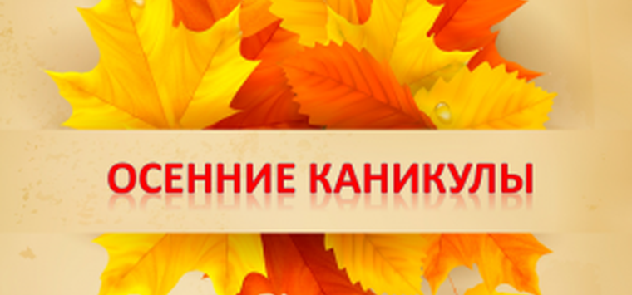
План мероприятий
С 19.10 - 03.11.2020
Мероприятие | Дата | Ответственные | Ссылка
Отборочный этап знатоков истории для районной игры «Что?Где?Когда?» | 19.10.2020 | Мазунина Г.Ю. | https://vk.com/im?sel=c6
Путешествие в занимательную страну Физики | 20.10.2020 | Киржаева Д.Г. | https://mel.fm/chto_posmotret/691245-physics_documentary
Профориентация для старшеклассников тема «Все профессии важны»  «Кем мне стать» | 22.10.2020 | Сафина Е.А. | https://www.youtube.com/watch?v=yYuX1foqX_o
Библиотечный урок "Улицы Нижнего Новгорода" | 23.10.2020 | Черкасова И.А. | https://vk.com/club193647063
Викторина по страницам любимых сказок | 26.10.2020 | Киселева В.Н. | https://www.youtube.com/watch?v=T8_OD74wBwk
Районный конкурс(турнир) знатоков истории «Что? Где? Когда?» | 28.10.2020 | Мазунина Г.Ю | Техническое подключение команд к Skype
«Мастер-класс по изготовлению фигурки для пальчикового театра» | 28.10.2020 | Киселева В.Н. | На платформе Zoom
Комплексное занятие с элементами тренинга для обучающихся старшей школы «Путь героя» | 29.10.2020 | Кулакова И.В. | https://общее-дело.рф/42025/
Виртуальная экскурсия «Прогулка по Нижнему Новгороду» | 02.11.2020 | Белякова О.В. | https://vk.com/im?sel=c9  https://ngiamz.ru/virtualnaya-ekskursiya-po-nizhegoro
Викторина онлайн  «Люди, прославившие наш город!» | 03.11.2020 | Кривоносова З.И. | https://vk.com/public193316250?w=wall-193316250_21
Викторина онлайн «Мир-волейбола» | 03.11.2020 | Рыбина Д.В. | https://onlinetestpad.com/ru/testview/185093-sportivn..

